Comunicado de Imprensa
Guia, 4 de outubro de 2019

Todos os domingos, às 11h00

AlgarveShopping recebe sessões de cinema infantil gratuito

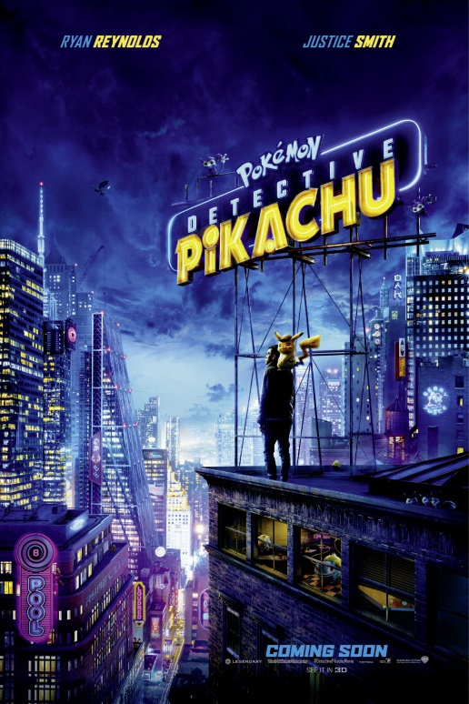

O cinema infantil está de volta ao AlgarveShopping para proporcionar aos visitantes um programa divertido em família. De 13 de outubro a 3 de novembro, o Centro recebe, aos domingos, sessões de cinema infantil gratuito, que prendem ao ecrã miúdos e graúdos. “Pokémon: Detective Pikachu” e “Uma Aventura: Lego 2” vão ser transmitidos às 11h00, e prometem envolver os visitantes com o seu enredo.

Para dar início a esta programação, nos dias 13 e 20 de outubro, “Pokémon: Detective Pikachu” conduz os visitantes numa emocionante viagem em busca do detetive Harry Goodman, que desparece sem explicação na cidade dos Pokémons. Nos dias 27 de outubro e 3 de novembro, “Uma Aventura: Lego 2” transporta os visitantes para um destino ainda mais longínquo, o sistema planetário de Manar, onde Emmet procura a sua apaixonada Lucy, e também os amigos Batman, Astronauta, Unikitty e pirata, capturados na cidade Lego.

A iniciativa desenvolvida no AlgarveShopping oferece aos visitantes sessões de cinema infantil gratuitos, proporcionando-lhes momentos animados em família. Com uma programação diversificada e atual, o cinema gratuito acontece ao longo de todo o ano.

Para assistir a estas sessões de cinema, os visitantes deverão aceder ao site do Centro, disponível aqui, e criar o seu registo. A promoção é limitada ao número de lugares por sessão e sala, não acumulável com outras promoções em vigor, e cada utilizador registado pode fazer o download até um máximo de quatro cupões.

Programação
13 e 20 de outubro – Pokémon: Detective Pikachu
Após o desaparecimento do detective Harry Goodman na cidade futurista dos Pokémons, o seu filho Tim decide investiga-lo por conta própria. Um dia, sem esperar, surge um aliado inesperado, o Pikachu – um pequeno Pokémon amarelo –, com ambições de detective. A partir daí, Tim e Pikachu encontram as pistas que faltavam para desvendar este grande mistério. No decorrer da investigação, deparam-se com uma conspiração que ameaça pôr em causa as relações entre humanos e pokémons.

27 de outubro e 3 de novembro – Uma Aventura: Lego 2
No contexto da batalha contra os inimigos alienígenas, a cidade Lego torna-se num verdadeiro apocalipse, e Emmet sente-se “obrigado” a viver perto de Lucy. Quando um novo ataque captura Lucy, Batman, Astronauta, UniKitty e o pirata para um sistema planetário de Manar, Emmet fica encarregue de construir uma nave e partir ao encontro dos seus amigos. Na viagem, encontra Rex Perigoso, um navegante solidário que decide ajudá-lo na sua missão.

Sobre o AlgarveShopping
Inaugurado em abril de 2001, o AlgarveShopping dispõe de uma Área Bruta Locável (ABL) de 46.266 m2, que engloba um total de 125 lojas. Dada a sua localização, o Centro tem uma grande afluência nos meses de verão, bem como nas vésperas de feriado ou em épocas festivas, alternando o seu fecho entre as 23h00 e as 24h00. Os visitantes deste Centro comercial e de lazer podem ainda usufruir dos 2.533 lugares de estacionamento gratuitos e dos inúmeros serviços que tem à disposição, como cadeiras de rodas, carrinhos de bebé, fraldário, Sala de 1os Socorros, entre outros.
A par da experiência única de compras e de lazer que oferece aos seus clientes, o AlgarveShopping assume a responsabilidade de dar um contributo positivo para um mundo mais sustentável, trabalhando ativamente para um desempenho excecional nas áreas ambiental e social. Todas as iniciativas e novidades sobre o Centro podem ser consultadas no site www.algarveshopping.pt e no facebook www.facebook.com/algarveshopping.

Para mais informações por favor contactar:
Lift Consulting – Catarina Marques // Maria Fernandes
M: +351 934 827 487 // M: +351 911 790 060
catarina.marques@lift.com.pt // maria.fernandes@lift.com.pt

